Manajemen Proyek Sistem Informasi

Oleh : Imelda, S.T.,M.T

(Digunakan di lingkungan sendiri, sebagai buku ajar
mata kuliah ……..)

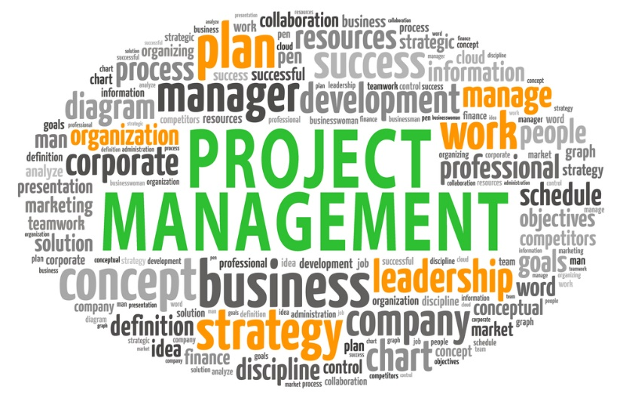

Fakultas Teknik dan Ilmu Komputer
Program Studi Manajemen Informatika
Universitas Komputer Indonesia
1. Pendahuluan
1.1 Mata kuliah ini memberikan pemahaman konsep mengenai manajemen proyek system informasi, perancanaan dan strategi sumber daya informasi, pemanfaatan proyek dengan pengelolaan teknologi informasi dalam organisasi dan memahami model serta metodologi manajemen proyek system informasi.
1.2 Kontrak Perkuliahan
- Perkuliahan diselenggarakan 14 kali pertemuan (3 SKS)
- Wajib kehadiran Mahasiswa 80% (-3 kali tidak masuk)
- Materi perkuliahan akan diberikan salinannya kepada Mahasiswa
- Batas keterlambatan 15 menit setelah perkuliahan dimulai
- Mahasiswa diperbolehkan berkonsultasi dengan dosen; mengenai materi perkuliahan secara personal atau kelompok di luar jam perkuliahan (tatap muka; via email; kuliah online)
- Mengikuti tata tertib perkuliahan
- Tidak diperbolehkan menggunakan perangkat komunikasi selama perkuliahan (setting silent/vibrate)
- Bersikap sopan dan tidak mengganggu keberlangsungan perkuliahan
- Tersedia waktu Shalat bagi yang beragama Islam.

Silabus :

Pertemuan 1 : Pendahuluan, Kontrak Perkuliahan dan Silabus
Pertemuan 2 : Manajer, Tim IT dan Kerjasama Tim
a. Kualifikasi dan Syarat Manajer Proyek
b. Kualifikasi dan Syarat Tim IT dalam suatu Proyek

Pertemuan 3 dan 4: Fase Definisi Proyek, Pengembangan dan Pemeliharaan
a. Objektif
b. Model Proses Perangkat Lunak
c. Prototype
d. Sequence dll

Pertemuan 5 dan 6 : Scoping, Planning, Estimating, Scheduling, Organizing, Directing, Controlling, and Closing
a. System
b. Karakteristik Sistem
c. Sistem Informasi berbasis Computer (CBIS)
d. Database
Pertemuan 7 : Pert Chart dan Gannt Chart
a. Teknik Penjadwalan hanya berbasis pada pembagian tugas
b. Teknik Penjadwalan dengan bantuan hari kerja dalam Kalender berdasarkan tahapan pekerjaan.
Pertemuan 8 : UJIAN TENGAH SEMESTER
Pertemuan 9 : Work Breakdown Structure
a. Fase-fase, aktifitas-aktifitas dan tugas-tugas dari proyek yang akan dikerjakan
Pertemuan 10: Penugasan Proyek
a. Tahapan-tahapan dalam penugasan proyek
b. Surat tugas
Pertemuan 11 dan 12 : Faktor-faktor dalam menginisialisasi proyek
a. Permasalahan
b. Deskripsi Produk
c. Faktor penentu keberhasilan
d. Keuntungan yang diharapkan
e. Teknologi yang akan digunakan
f. Deskripsi proyek
g. Perencanaan aktifitas secara global
h. Asumsi

Pertemuan 13 : Perencanaan Proyek
a. Dokumen Control
b. Ruang lingkup proyek
c. Tujuan
d. Jadwal Proyek
e. Struktur Organisasi Proyek
f. Manajemen Komunikasi
g. Manajemen Perubahan

Pertemuan 14 dan 15 : Pelaksanaan, Kontroling dan Closing Proyek
a. Form pelaksanaan proyek
b. Form agenda perubahan
c. Form penyelesaian proyek
d. Form penutupan proyek
Pertemuan 16 : UJIAN AKHIR SEMESTER

7.1 Fase-fase dalam Inisialisasi Proyek
Tahap inisiasi proyek merupakan tahap awal kegiatan proyek sejak sebuah proyek disepakati untuk dikerjakan. Pada tahap ini, permasalahan yang ingin diselesaikan akan diidentifikasi. Beberapa pilihan solusi untuk menyelesaikan permasalahan juga didefinisikan. Sebuah studi kelayakan dapat dilakukan untuk memilih sebuah solusi yang memiliki kemungkinan terbesar untuk direkomendasikan sebagai solusi terbaik dalam menyelesaikan permasalahan. Ketika sebuah solusi telah ditetapkan, maka seorang manajer proyek akan ditunjuk sehingga tim proyek dapat dibentuk.
8.1 Perencanaan Proyek
Ada beberapa faktor yang sekiranya dapat menentukan keberhasilan proyek antara lain ketepatan memilih bentuk organisasi proyek, memilih pimpinan yang cakap, dan pembentukan tim proyek yang terintegrasi dan terorganisir. Namun demikian ada hal lain yang juga penting untuk diperhatikan untuk menjamin suksesnya pelaksanaan proyek yakni perencanaan.Berikut beberapa argumen mengapa perencanaan menjadi satu hal penting dalam manajemen proyek:
- Menghilangkan atau mengurangi ketidakpastian. Dengan perencanaan yang baik maka apa yang harus dikerjakan, kapan mengerjakannya, dan sumber daya apa yang diperlukan, dan apa yang menjadi target dari kegiatan tersebut menjadi jelas bagi setiap orang
- Efisiensi Operasi. Perencanaan yang baik maka kegiatan-kegiatan yang tidak jelas dan yang membutuhkan sumber daya dapat dieleminasi.
- Mendapatkan pemahaman yang lebih baik tentang tujuan proyek. Perencanaan yang baik akan memuat tujuan dari proyek. Dengan adanya tujuan tersebut maka semua pihak yang terlibat mengetahui dan memahami kemana setiap kegiatan harus diarahkan.
- Memberikan dasar bagi pekerjaan monitoring dan pengendalian. Kegiatan monitoring dan pengendalian hanya bisa dilakukan dengan efektif bila ada acuan. Hal-hal yang termuat dalam rencana seperti kegiatan, waktu dan sumberdaya dapat menjadi acuan untuk memonitor dan mengevaluasi proyek.
Tahap-Tahap Perencanaan Proyek
Orang yang menjadi pimpinan pEkerjaan proyek harus mendapat wewenang untuk melakukan perencanaan, membuat jadwal dan anggaran. Langkah-langkah perencanaan meliputi:
- Penentuan tujuan proyek dan kebutuhan-kebutuhan untuk mencapai tujuan tersebut.
- Mengidentifikasi pekerjaan-pekerjaan apa yang diperlukan untuk mencapai tujuan itu dan bagaimana urutan pelaksanaan kegiatan-kegiatan tersebut
- Organisasi proyek dirancang untuk menentukan departemen-departemen yang ada, subkontraktor yang diperlukan dan manajer-manajer yang bertanggung jawab terhadap aktivitas pekerjaan yang ada.
- Jadwal untuk setiap aktivitas. Kapan aktivitas dimulai dan kapan aktivitas harus sudah selesai.
- Mempersiapkan Anggaran dan sumberdaya yang diperlukan untuk melaksanakan setiap aktivitas
- Mengestimasi waktu, biaya dan performansi penyelesaian proyek.
Perencanaan akan menjadi lebih mudah bila pekerjaan proyek serupa pernah dikerjakan. Sedang bila proyek tersebut baru dan belum pernah dikerjakan maka perencanaan haruis dimulai dari awal dan ini relatif lebih sulit. Unit fungsional yang terlibat dalam pengerjaan proyek perlu dilibatkan dalam tahap perencanaan proyek pada penyusunan Rencana Induk Proyek (RIP) atau Pprioject Master Plan
Permasalah Tahap Perencanaan
Berikut beberapa permasalahan yang sering muncul pada tahap perencanaan
- Tujuan dan sasaran proyek tidak bisa disetujui oleh semua pihak
- Tujuan proyek terlalu kaku sehingga kurang bisa mengakomodasi perubahan-perubahan
- Tujuan tidak ditetapkan dengan baik
- Tujuan tidak dapat dijabarkan ke dalam bentuk yang dapat dikuantifisir atau tidak terukur
Rencana Induk Proyek
Proses penyiapan Rencana Induk Proyek sebaiknya dilakukan sejak awal bahkan sebelum proyek didelegasikan kepada tim. Rencan Induk Proyek
Bagian I: Diskripsi Proyek.
Bagian ini berisi diskripsi singkat tentang latar belakang , tujuan, kebutuhan, kendala, masalah yang ada dan antisipasinnya, jadwal induk yang memperlihatkan kegiatan dan rangkaian kegiatan.

Bagian II Manajemen dan Organisasi
Berisi antara lain:
- Manajemen proyek dan organisasi
- Kebutuhan Orang
- Training dan Pengembangan
- Berisi program training dan pengembangan sumber daya manusia untuk mendukung proyek.

Bagian III Bagian Teknis
Berisi penjelasan aktivitas utama proyek, waktu dan biaya. Komponen-komponen bagian ini secara umum adalah sebagai berikut:
- Rincian pekerjaan. Pada item ini dijelaskan secara rinci pekerjaan yang ada.
- Jadwal Proyek. Berisi penjadwalan semua kegiatan 'mulai dari perencanaan, pelakanaan tiap kegiatan dan rangkaiannya hingga proyek selesai.
- Anggaran dan dukungan keuangan. Berisi estimasi mengenai cash flow untuk biaya tenaga kerja, bahan dan fasilitas pendukung lain untuk peride waktu pelaksanaan setiap kegiatan yang ada dalam pekerjaan proyek.
- Testing. Pengujian terhadap semua hal yang telah disiapkan seperti prosedur, waktu dan orang yang beertanggung jawab.
- Dokumentasi. Berisi penjelasan tentang bagaimana proses didokumentasi dan bagaimana mengorganisir dokumen-dokumen yang dihasilkan.
- Implementasi. Berisi bahasan dan petunjuk pelaksanaan dilapangan dan bagaimana pelanggan mengoperasikan atau menjalankan hasil proyek.
- Rencan Peninjauan Pekerjaan. Berisi prosedur mengenai bagaimna pekerjaan proyek dimonitoring, ditinjau dan dikendalikan. Termasuk waktu siapa yang melakukan dan lstandard apa yang digunakan.
- Justifikasi Ekonomi. Berisi ringkasan diskripsi yang memperlihatkan berbagai alternatif kemungkinan trade off antara biaya dan jadwal dari proyek.
Alat-Alat Perencanaan
Berikut ini beberapa alat bantu yang bisa digunakan dalam perencanaan proyek, yaitu:
- Work Breakdown Structure. Merupakan detail yang menguraikan pekerjaan proyek menjadi pekerjaan-pekerjaan kecil yang lebih operasional sehingga mudah dilaksanakan dan diestimasi biaya dan waktu pelaksanaannya.

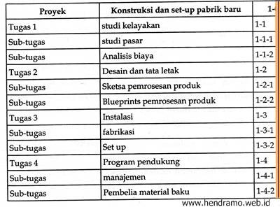
- Matrik Tanggung Jawab. Matrik yang digunakan untuk menentukan organisasi proyek, orang-orang kunci dan tanggung jawabnya. Intinya matrik ini menunjukkan hubungan antara kegiatan dan penanggungjawabnya.
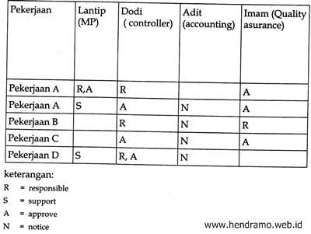

- Gantt Chart. Alat ini digunakan untuk menunjukkan jadwal induk proyek dan jadwal setiap pekerjaan/ kegiatan.
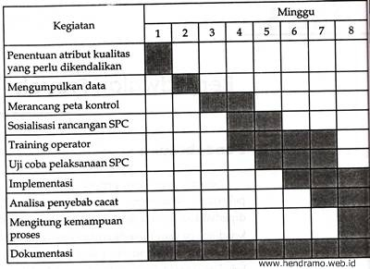
- Jaringan Kerja (Network). Digunakan untuk emperlihatkan urutan kegiatan/ pekerjaan, kapan kegiatan/ pekerjaan dimulai, kapan harus selesai dan kapan secara keseluruhan proyek selesai. Metode ini terdiri dari dua yakni PERT dan CPM

DAFTAR PUSTAKA

- Abdul Kodir, Pengantar Sistem Informasi
- Yogiyanto H.M, Pengenalan Komputer
- Raymond Mc.Cleod,Jr. Management Information System 10 Editions Mc.Graw Hill

